附件1

**已出版的“马工程”重点教材名单**

| **序号** | **教材名称** | **首席专家** | **出版时间** | **书号** | **定价** |
| --- | --- | --- | --- | --- | --- |
| 1 | 马克思主义哲学 | 袁贵仁、杨春贵、李景源、丰子义 | 2009 | 9787040267747 | 35.80 |
| 2 | 马克思主义哲学史 | 赵家祥、梁树发、庄福龄、叶汝贤 | 2012 | 9787040341591 | 47.80 |
| 3 | 马克思主义发展史 | 邢贲思、梅荣政、张雷声、艾四林 | 2013 | 9787040378726 | 48.00 |
| 4 | 西方哲学史 | 赵敦华、韩震、邓晓芒、倪梁康 | 2011 | 9787040337402 | 45.00 |
| 5 | 伦理学 | 万俊人、焦国成、王泽应 | 2012 | 9787040338355 | 35.10 |
| 6 | 文学理论 | 童庆炳、李准、陈建功、杨义、杨志今 | 2009 | 9787040267730 | 32.00 |
| 7 | 新闻学概论 | 何梓华、徐心华、尹韵公、雷跃捷 | 2009 | 9787040134773 | 27.20 |
| 8 | 西方经济学 | 吴易风、颜鹏飞 | 2011 | 9787040171006（上） 9787040153088（下） 9787040333121（上下） | 37.00（上） 32.00(下） 69.00（上下） |
| 9 | 《资本论》导读 | 林岗、洪银兴、雎国余 | 2012 | 9787040356694 | 39.80 |
| 10 | 马克思主义经济学说史 | 顾海良、程恩富、柳欣 | 2012 | 9787040356861 | 30.60 |
| 11 | 世界经济概论 | 池元吉、杜厚文、薛敬孝 | 2011 | 9787040192582 | 38.80 |
| 12 | 史学概论 | 张岂之、陈祖武、于沛、李文海、李捷 | 2009 | 9787040267761 | 32.80 |
| 13 | 中国近代史 | 张海鹏、杨胜群、郑师渠 | 2012 | 9787040362749 | 62.00 |
| 14 | 中华人民共和国史 | 程中原、吴敏先、陈述、柳建辉 | 2013 | 9787040386646 | 52.00 |
| 15 | 世界现代史 | 于沛、胡德坤、李世安、徐蓝、孟庆龙 | 2013 | 9787040374858（上） 9787040377965（下） | 32.00（上） 38.00 (下） |
| 16 | 政治学概论 | 张永桃、王一程、房宁、王浦劬 | 2011 | 9787040319880 | 32.50 |
| 17 | 中国政治思想史 | 曹德本、宝成关、孙晓春、葛全、游洛屏 | 2012 | 9787040344684 | 51.00 |
| 18 | 西方政治思想史 | 徐大同、张桂琳、高建 | 2011 | 9787040338317 | 38.40 |
| 19 | 宪法学 | 许崇德、韩大元、李林 | 2011 | 9787040337365 | 33.00 |
| 20 | 比较文学概论 | 曹顺庆、孙景尧、高旭东 | 2015 | 9787040419153 | 38.60 |
| 21 | 当代西方文学思潮评析 | 冯宪光、江宁康 | 2015 | 9787040418415 | 38.50 |
| 22 | 西方文学理论 | 曾繁仁、周宪、王一川 | 2015 | 9787040418347 | 39.50 |
| 23 | 外国文学史 | 聂珍钊、郑克鲁、蒋承勇 | 2015 | 9787040421071（上） 9787040171006（下） | 39.20（上） 32.50（下） |
| 24 | 中国美学史 | 张法、朱良志 | 2015 | 9787040419146 | 41.30 |
| 25 | 西方美学史 | 朱立元 | 2015 | 9787040425185 | 49.30 |
| 26 | 美学原理 | 尤西林 | 2015 | 9787040439724 | 36.80 |
| 27 | 中国伦理思想史 | 张锡勤、杨明、张怀承 | 2015 | 9787040419122 | 41.70 |
| 28 | 考古学概论 | 栾丰实、钱耀鹏、方辉 | 2015 | 9787040418996 | 49.00 |
| 29 | 中国思想史 | 张岂之、谢阳举、许苏民 | 2015 | 9787040439663 | 55.00 |
| 30 | 中国文学理论批评史 | 黄霖、李青春、李建中 | 2016 | 9787040446289 | 43.70 |
| 31 | 中国古代文学史 | 袁世硕、陈文新 | 2016 | 9787040447002（上） 9787040447026（中） 9787040447019（下） | 43.70 (上） 56.00（中） 44.80（下） |
| 32 | 世界古代史 | 朱寰、杨共乐、晏绍祥 | 2016 | 9787040449440（上） 9787040449396（下） | 39.80（上） 42.90（下） |
| 33 | 思想政治教育学原理 | 郑永廷、刘书林、沈壮海 | 2016 | 9787040451573 | 44.90 |
| 34 | 中国共产党思想政治教育思想史 | 王树荫、李斌雄、邱圣宏 | 2016 | 9787040459142 | 54.00 |
| 35 | 中国革命史 | 王顺生、王炳林、陈述 | 2016 | 9787040455823 | 40.50 |
| 36 | 经济法法学 | 张守文 | 2016 | 9787040459159 | 47.70 |
| 37 | 国际公法学 | 曾令良、周忠海 | 2016 | 9787040465259 | 49.50 |
| 38 | 国际经济法学 | 余劲松、莫世建、左海聪 | 2016 | 9787040459265 | 49.00 |
| 39 | 行政法与行政诉讼法学 | 应松年、姜明安、马怀德 | 2017 | 9787040459258 | 59.00 |
| 40 | 民事诉讼法学 | 宋朝武、汤维健、李浩 | 2017 | 9787040468939 | 56.00 |
| 41 | 刑事诉讼法学 | 陈卫东、孙长永 | 2017 | 9787040468922 | 52.00 |
| 42 | 劳动与社会保障法学 | 刘俊、叶静漪、林嘉 | 2017 | 9787040468946 | 48.20 |
| 43 | 民法学 | 王利明、王卫国、陈小君 | 2017 | 9787040459241 | 51.00 |
| 44 | 中国法制史 | 朱勇、王立民 | 2017 | 9787040468915 | 49.50 |
| 45 | 中国戏曲史 | 郑传寅、俞为民、朱恒夫 | 2017 | 9787040468960 | 48.00 |
| 46 | 新闻编辑 | 蔡雯、许正林、甘险峰 | 2017 | 9787040468953 | 35.00 |
| 47 | 广告学概论 | 丁俊杰 陈培爱 | 2018 | 9787040479935 | 42.00 |
| 48 | 国际组织 | 郑启荣 | 2017 | 9787040475913 | 41.40 |
| 49 | 地方政府与政治 | 徐勇、沈荣华、潘小娟 | 2017 | 9787040468908 | 46.20 |
| 50 | 逻辑学 | 本书编写组 | 2017 | 9787040475876 | 48.90 |
| 51 | 中国近代史纲要 | 本书编写组 | 2018 | 9787040431995 | 26.00 |
| 52 | 思想道德修养与法律基础 | 本书编写组 | 2018 | 9787040431988 | 18.00 |
| 53 | 马克思主义基本原理概论 | 本书编写组 | 2018 | 9787040494792 | 23.00 |
| 54 | 毛泽东思想和中国特色社会主义理论体系概论 | 本书编写组 | 2018 | 9787040432022 | 25.00 |

附件2

**教材选用教务系统操作流程**

一、对课程教材信息进行维护

1.登录教务系统，进入教材管理模块，点击课程教材管理，选择教材基本信息维护。

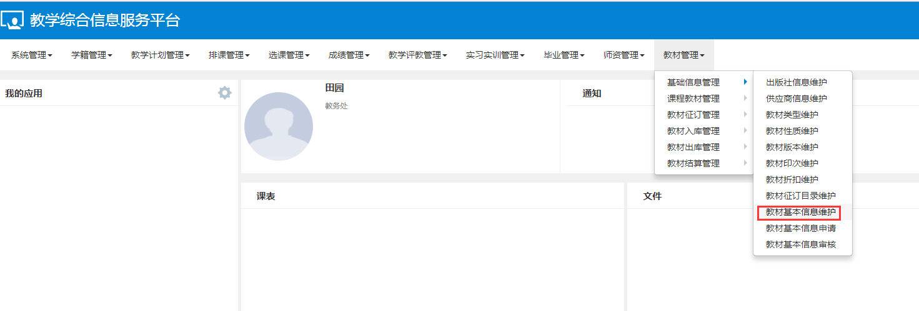

2.添加相应的教材信息

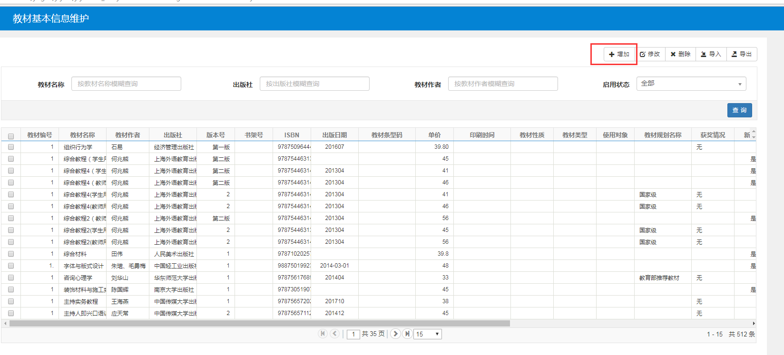

二、指定任务教材

进入教材征订管理，选择任务教材制定维护

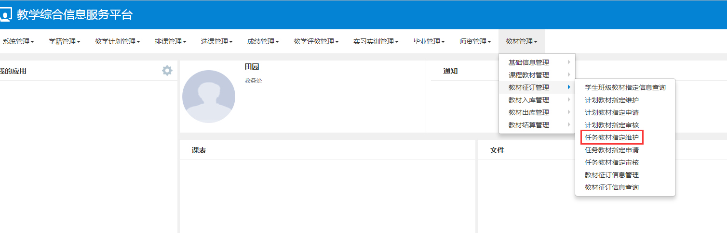

选择相应的教学任务信息，点击右上角的“增加”按钮

